**МИНИСТЕРСТВО ЦИФРОВОГО РАЗВИТИЯ СВЯЗИ И МАССОВЫХ КОММУНИКАЦИЙ**

**Ордена Трудового Красного Знамени**

**Федеральное государственное бюджетное образовательное учреждение высшего образования**

**«Московский технический университет связи и информатики»**

Кафедра «Математическая кибернетика и информационные технологии»

**Отчет по лабораторной работе №10**

по дисциплине «Введение в информационные технологии» на тему:

Практическая работа с Git

Выполнил: Яблоков Александр БПИ2401

Проверил: Грач Мкртчян Маратович

Москва

2025

**Цель работы**: Познакомить студентов с основными операциями работы с удаленными репозиториями в Git, включая клонирование, добавление удаленных репозиториев, отправку изменений и работу с ветками на удаленном репозитории.

Задание 1

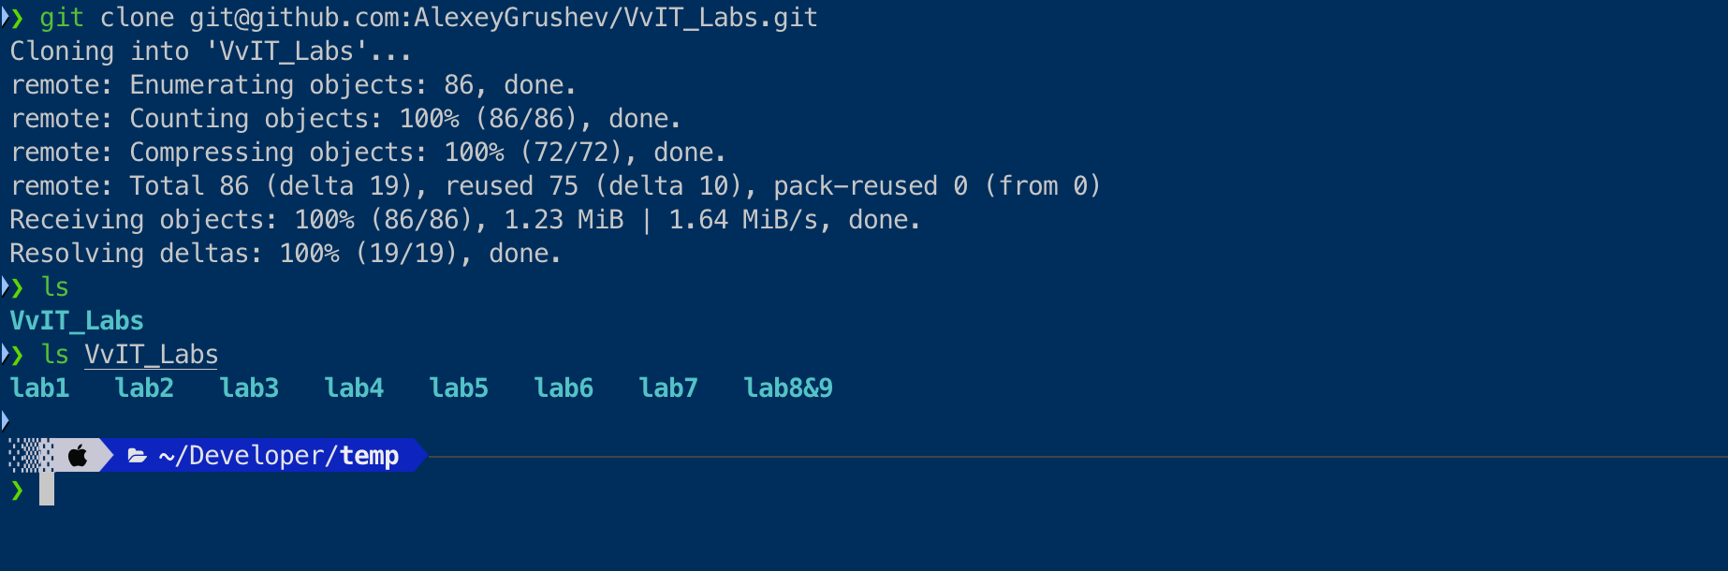

Задание 2

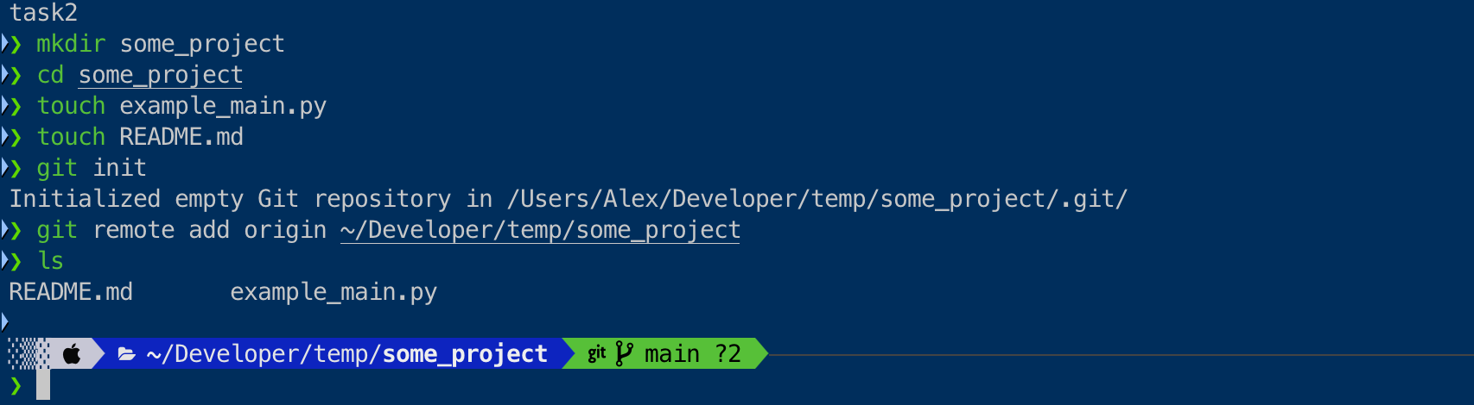

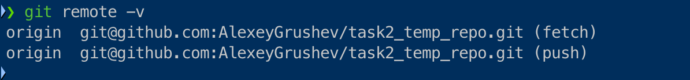

Задание 3

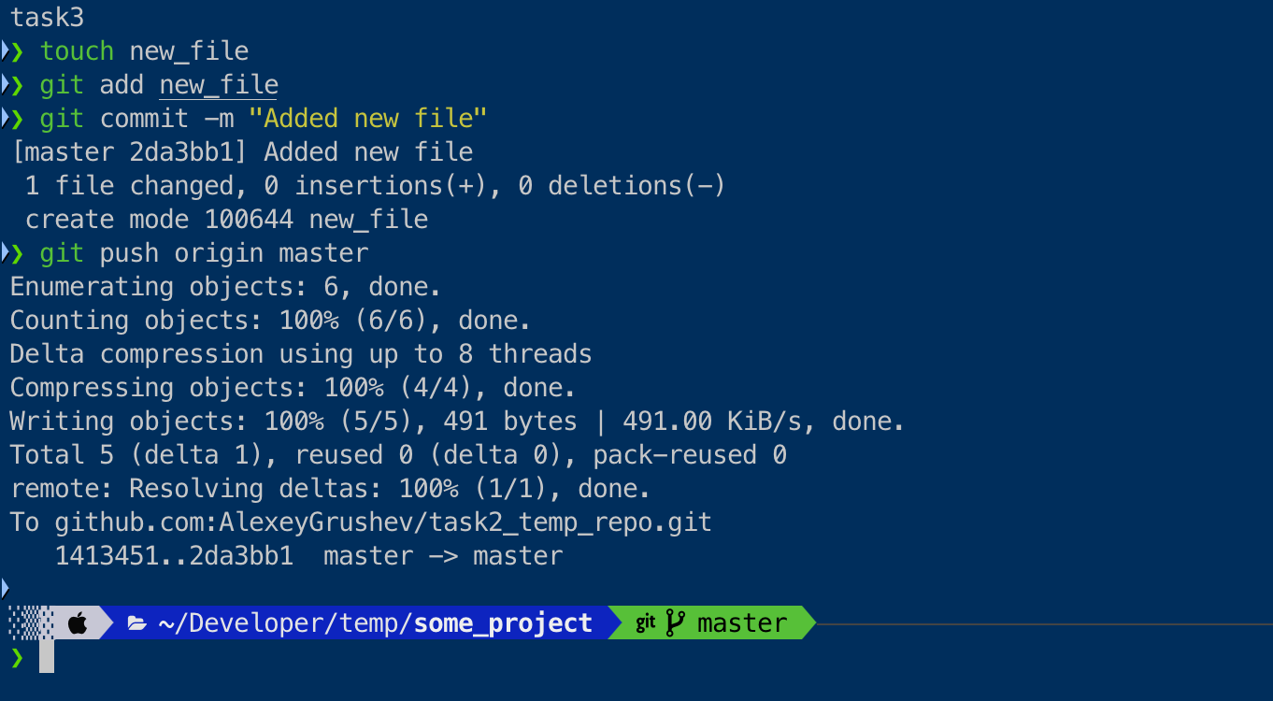

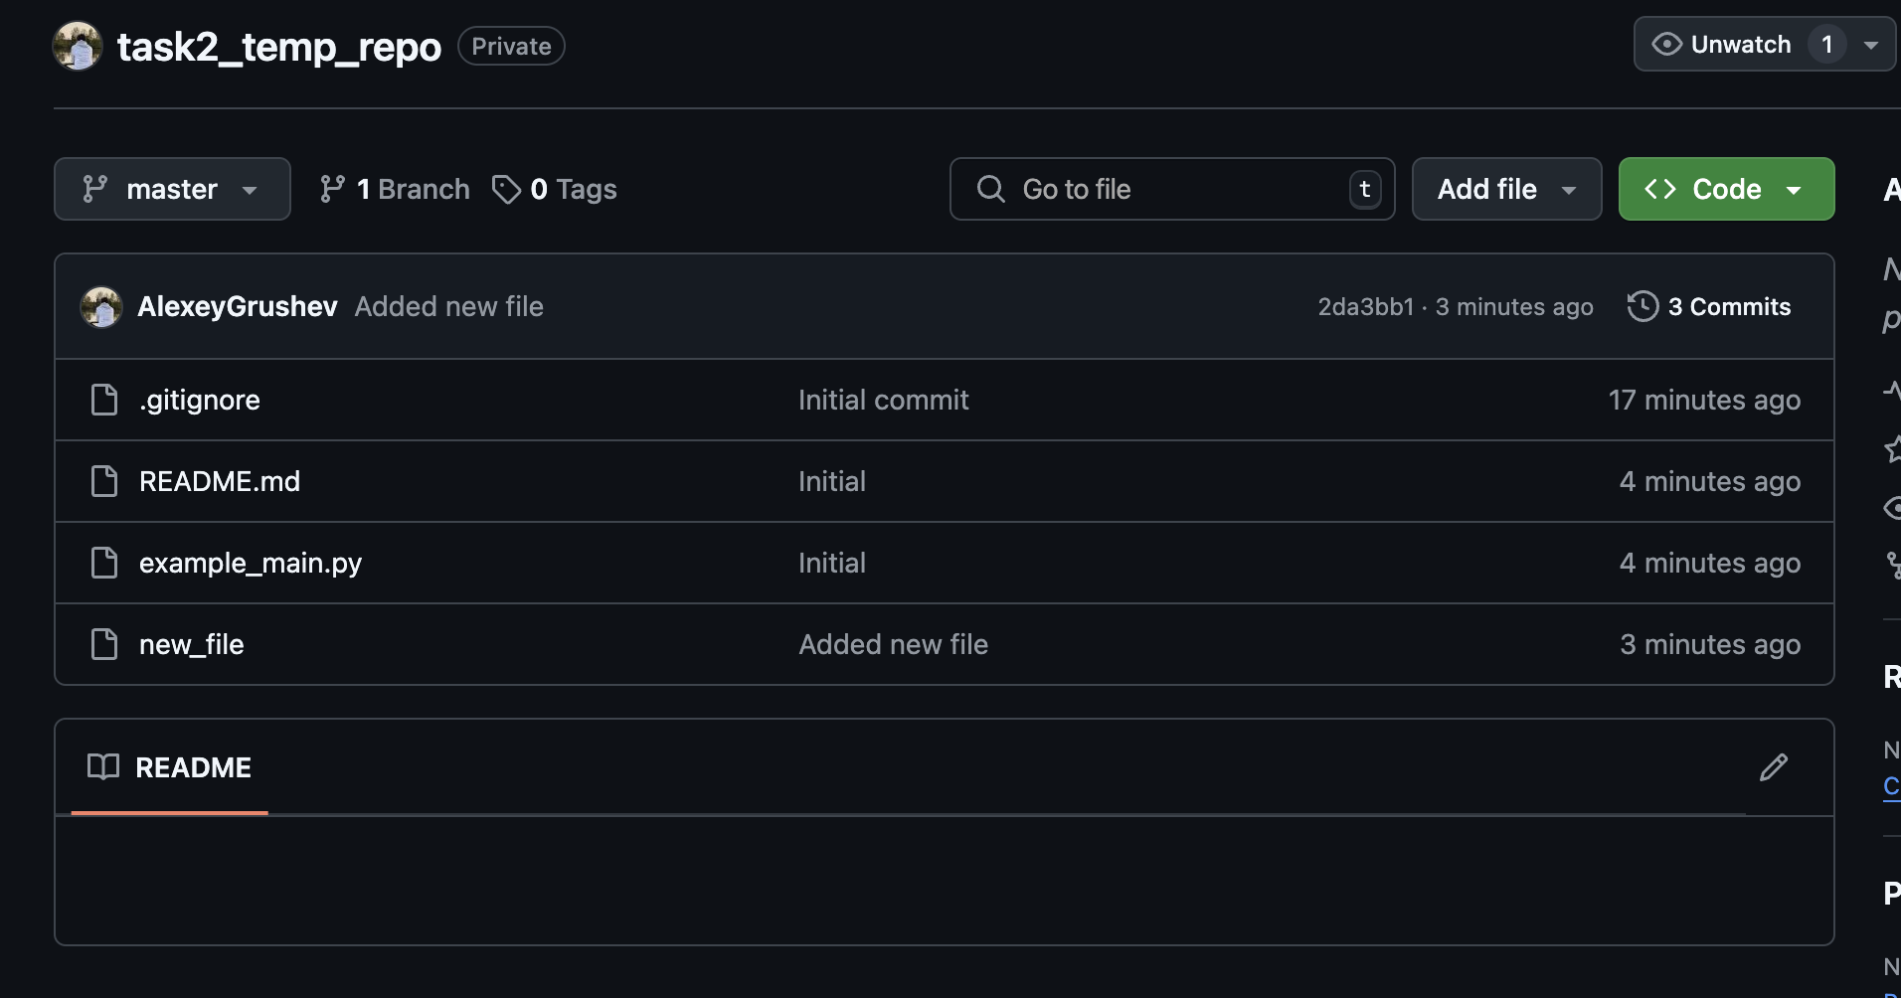

Задание 4

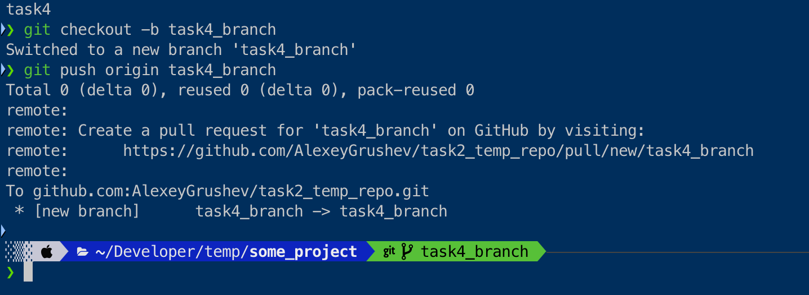

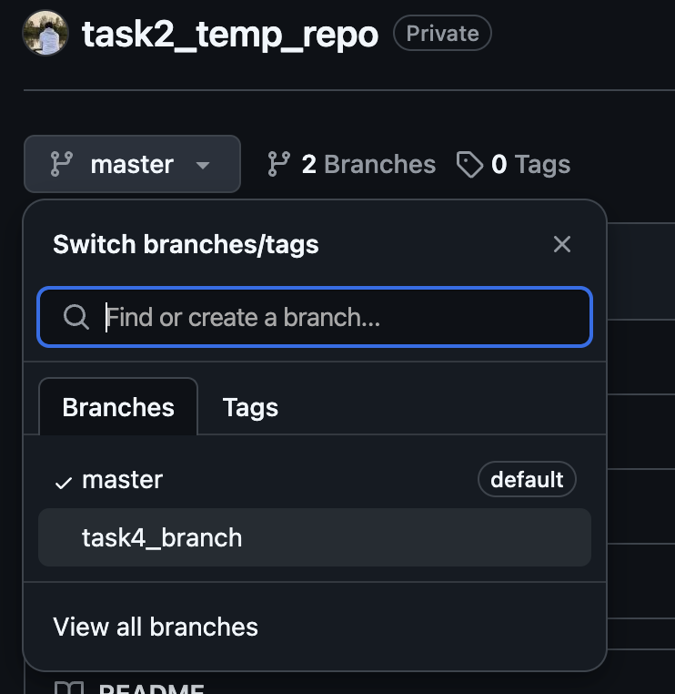

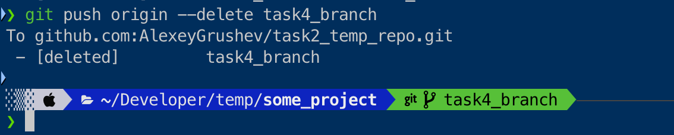

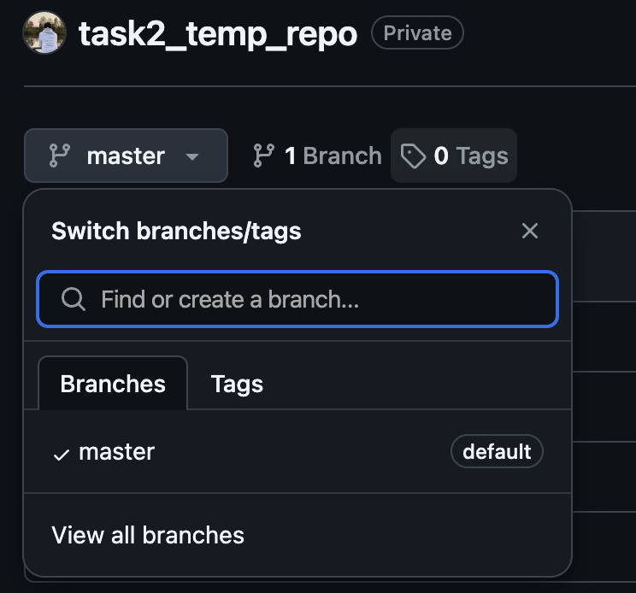

Задание 5

